**Лабораторная работа №7**

**Создание первого репозитория с именем** OPI_lab7 **на GitHub**

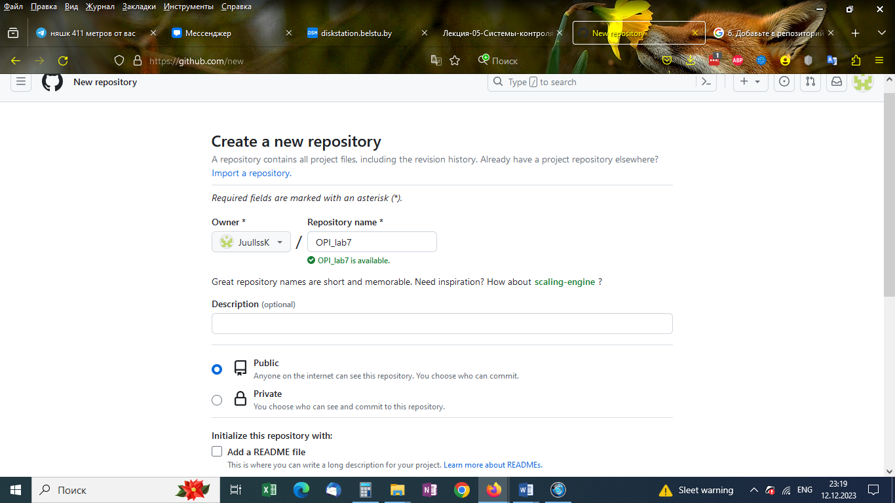

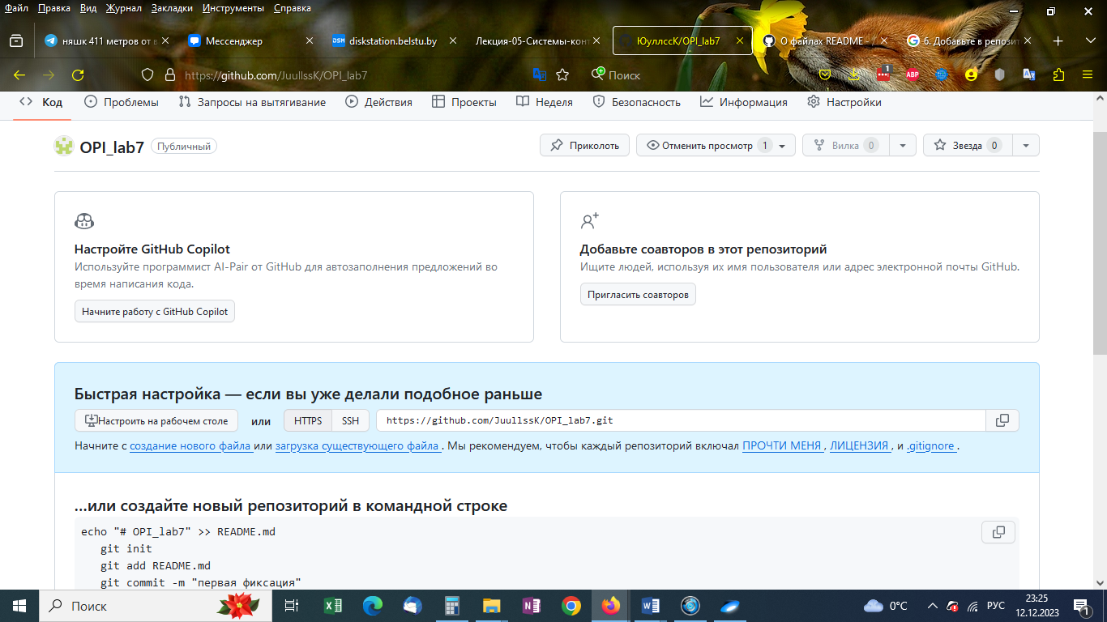

**Добавление в репозиторий Readme-файл, используя web-интерфейс**

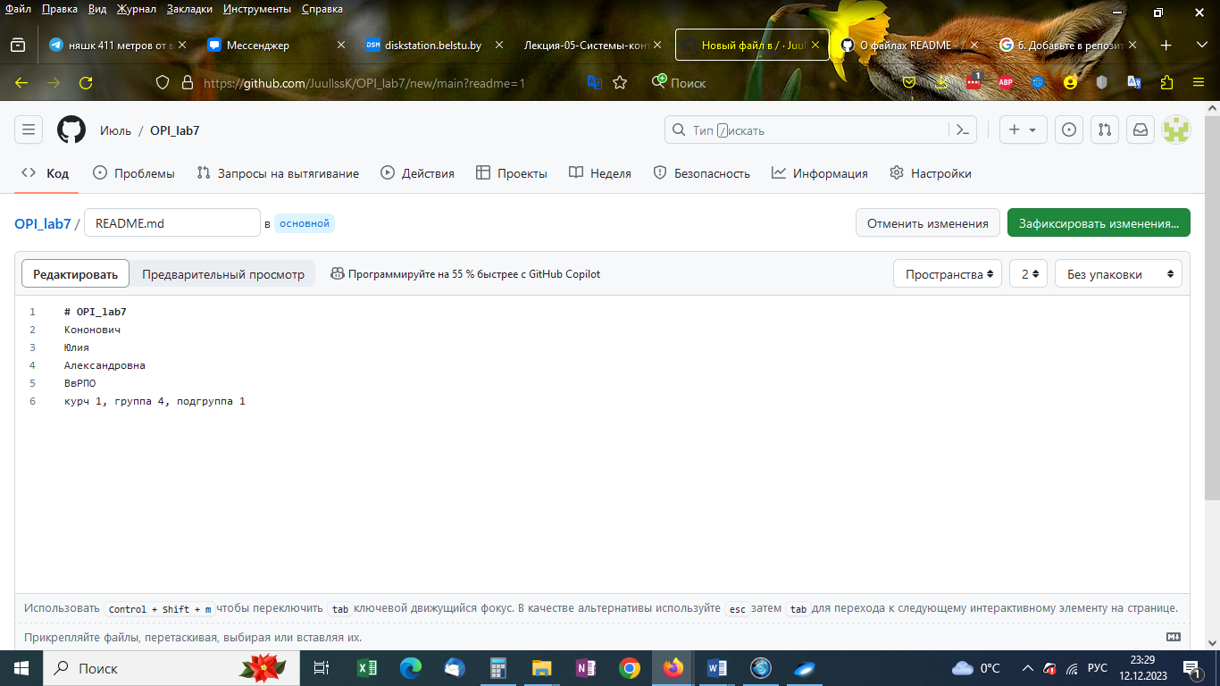

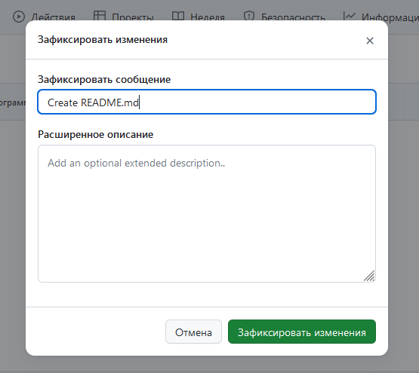

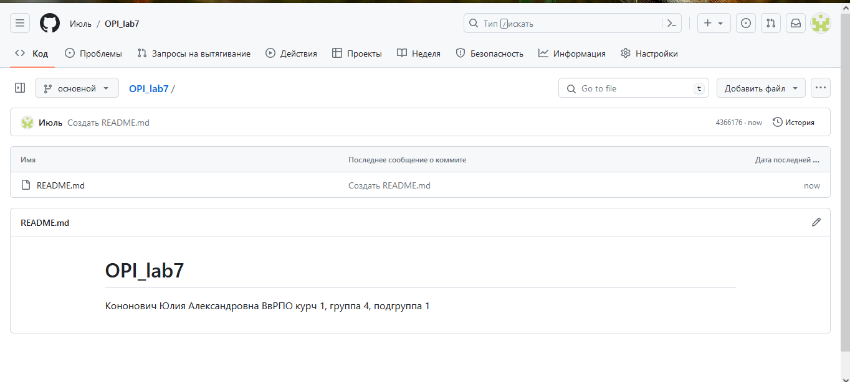

**Можно отследить изменения файла, выбрав этот файл и кликнув по**

**ссылке:**

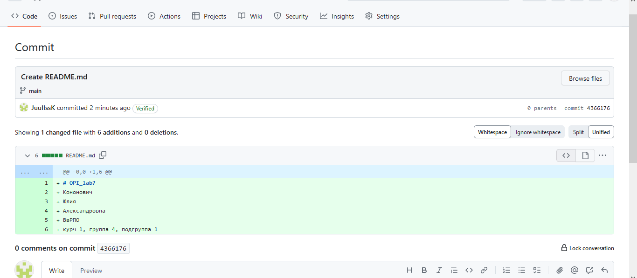

**Выполните клонирование репозитория в Git с помощью команды git clone**

**1)** 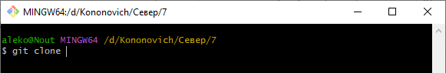

**2)** 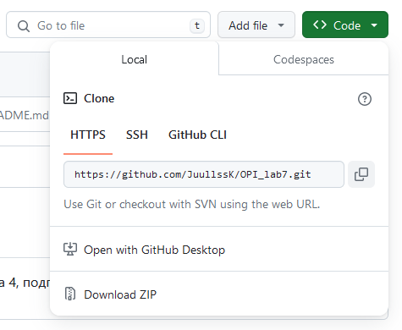

**3)** 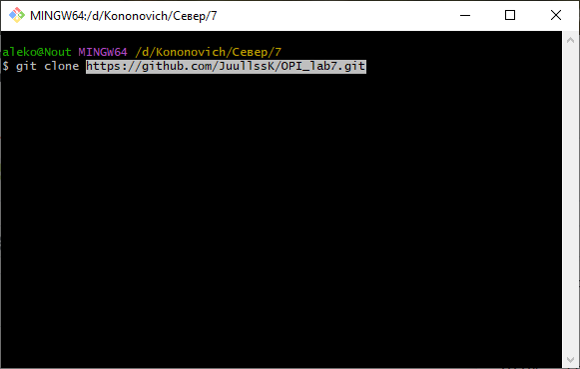

**4)** 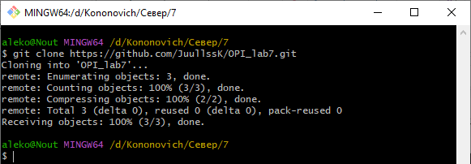

**Просмотр конфигурационного файла локального репозитория c помощью команды git config –l**

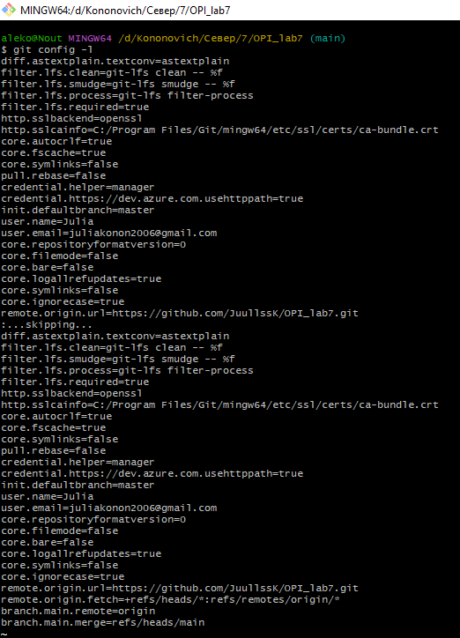

**Внесение изменения в файл README.md и фиксация изменения в Git**

**1) Изменения файла README.md**

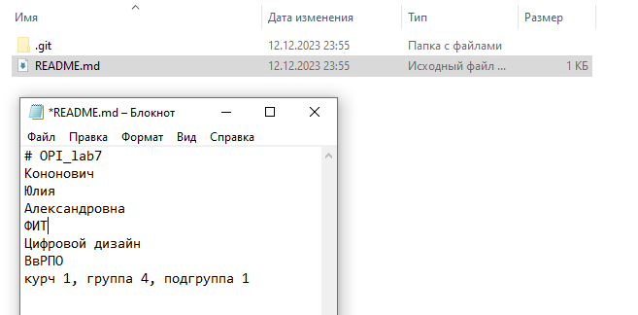

**2) просмотр содержимого**

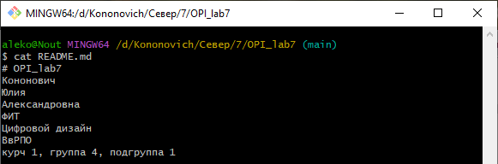

**3)**

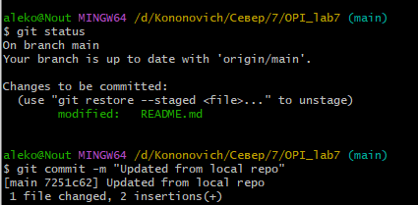

**Просмотр в Git списка настроенных удаленных репозиториев с помощью команды git remote**



Выполнение: выведены названия доступных удаленных репозиториев, где origin - имя по умолчанию, которое Git дает серверу, с которого производилось клонирование.

**Отправление изменений в удаленный репозиторий с помощью команды git push**



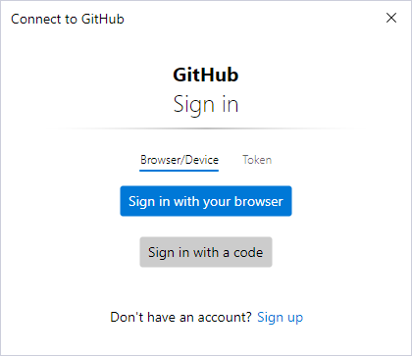

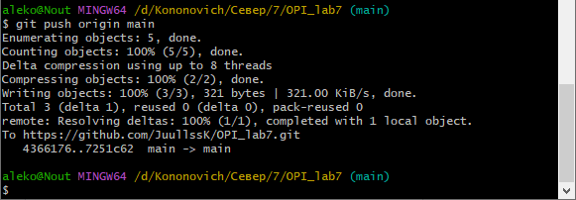

**Исследование изменения удаленного репозитория**

**Просмотр log файла**

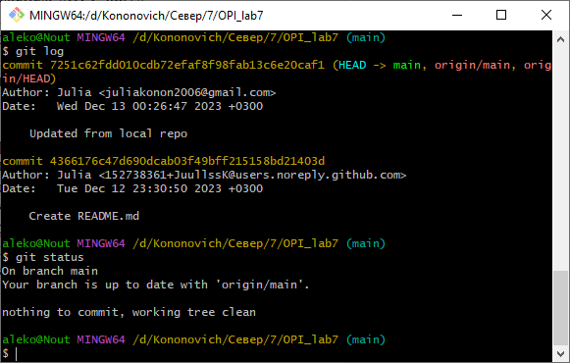

**Добавление в удаленный репозиторий отчет по лабораторной работе 6 через web-интерфейс**

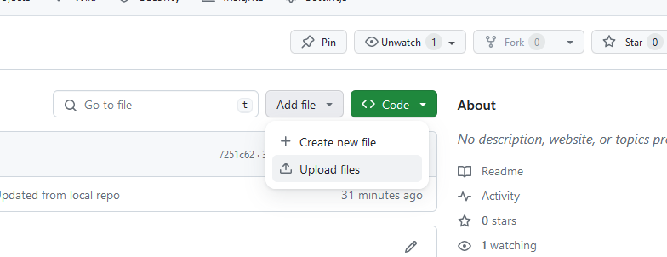 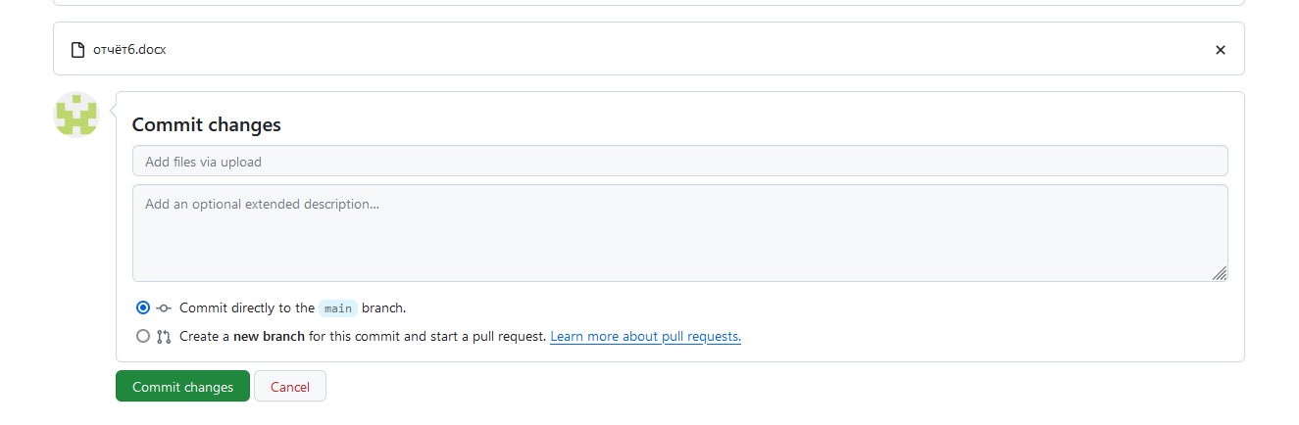

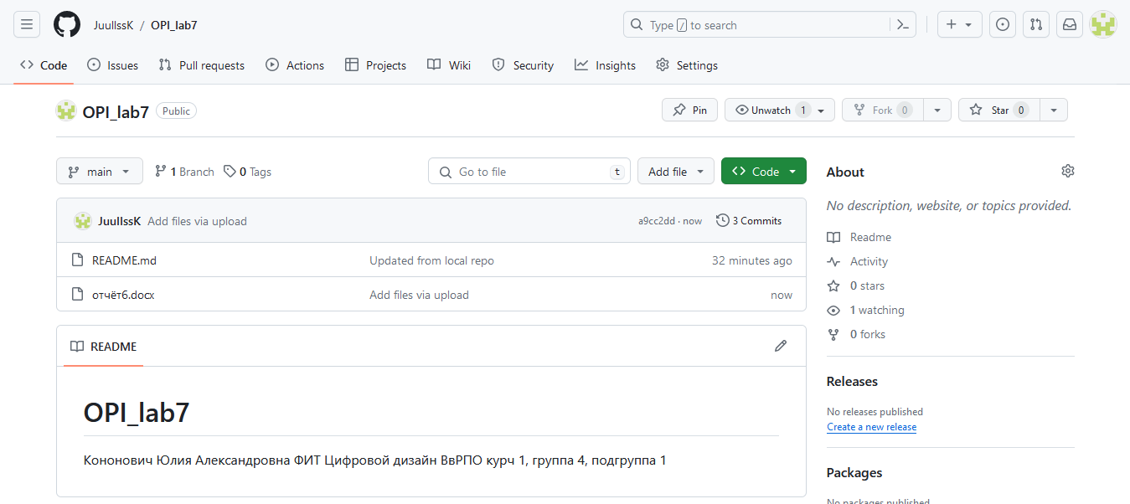

**Получение изменений из удаленного репозитория в локальный с помощью команды git fetch**

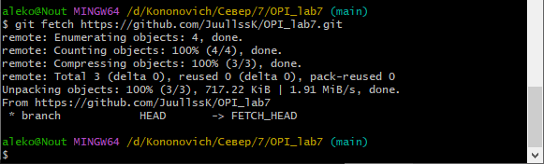

**СОВМЕСТНАЯ РАБОТА С ВЯЖЕВИЧ ЕВГЕНИЕЙ**

**Создание форка репозитория напарника**

**1) Создаю новый репозиторий с именем WithZhenya**

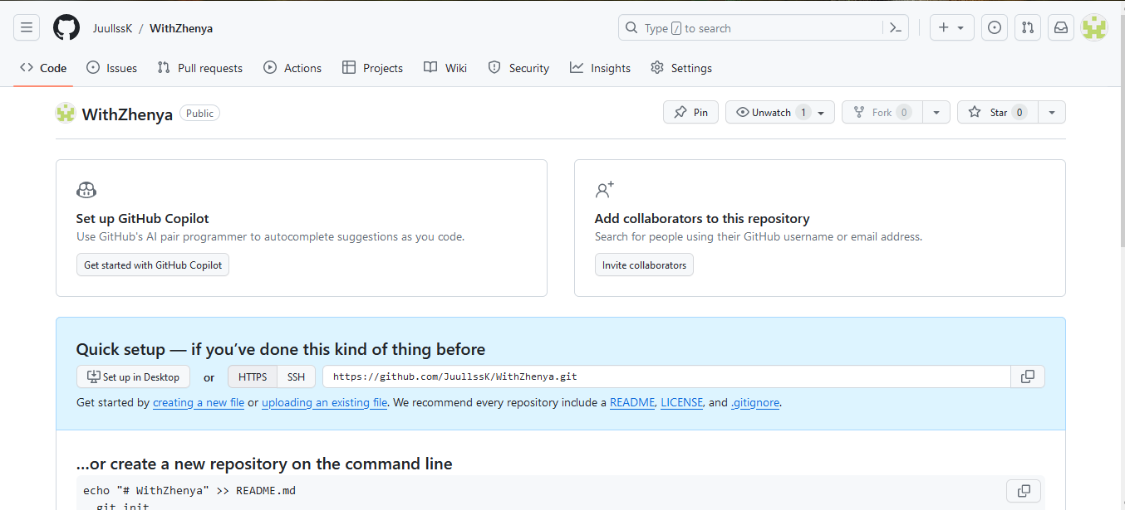

**2) Добавим туда README – файл**

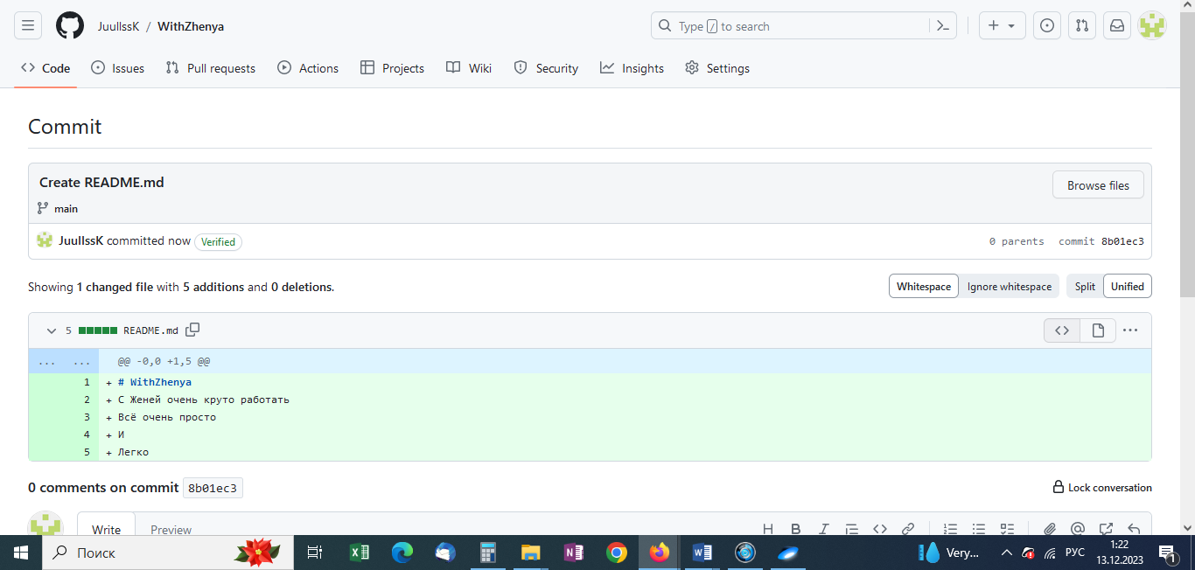

**3) Клонируем наш репозиторий**

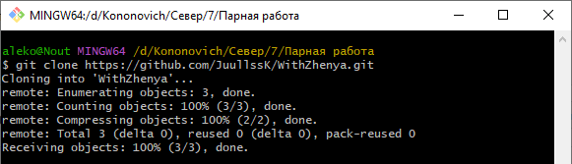

**4) Добавляем в друзья напарника**

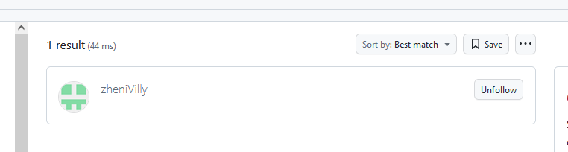

**5) Заходим к нашему напарнику и выбираем необходимый репозиторий**

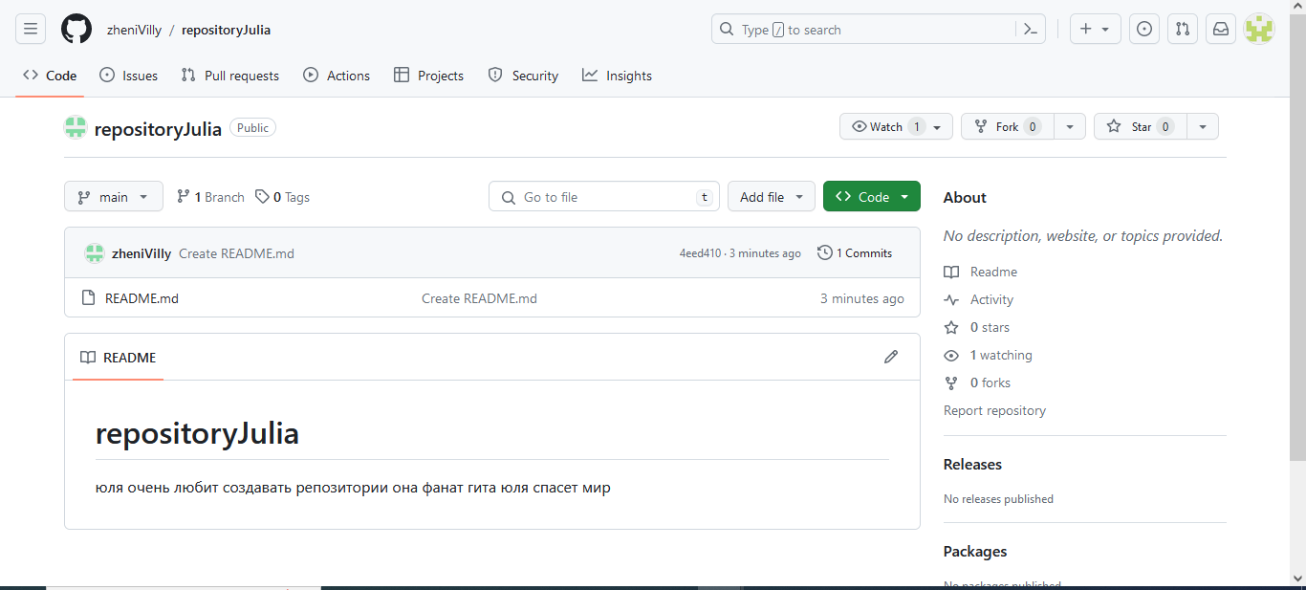

**6) Создаём новый форк**

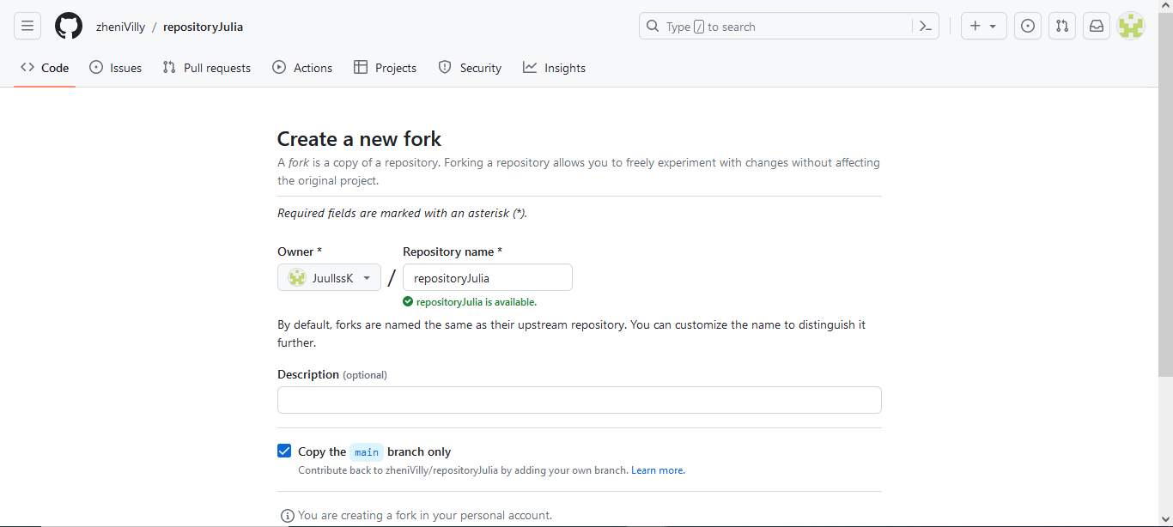



**Внесём изменения в своей ветке форка (например, добавив какой-нибудь файл).**

**1) Добавим новый файл, например, Julia changes**

